Министерство науки и высшего образования РФ

Федеральное государственное бюджетное

образовательное учреждение высшего образования

ВЯТСКИЙ ГОСУДАРСТВЕННЫЙ УНИВЕРСИТЕТ

Факультет автоматики и вычислительной техники

Кафедра радиоэлектронных средств

Отчет по лабораторному практикуму №6

**Классификация и поиск источников научно-технической информации**

дисциплина «Методология научных исследований»

|  |  |
| --- | --- |
| Выполнил: студент группы ИВТм-1301 | ______________/Седов М.Д. / |
|  |  |
| Проверил: профессор кафедры РЭС | ______________/ Частиков А.В. / |

Киров 2021

**Цель**: ознакомиться с системами классификации научной информации (НТИ), источниками НТИ.

**Задачи**:

1. Определить место выбранной темы исследований в современной системе научных знаний.
2. Найти для выбранной тематики УДК на основе универсального десятичного классификатора (https://teacode.com/online/udc/; https://classinform.ru/udk.html).
3. Определить для выбранной тематики ГРНТИ по государственному рубрикатору НТИ (https://grnti.ru/).
4. Выявить количество ссылок на ключевое определение тематики в основных поисковых системах на русском и английском языках (в динамике за последние 10 лет). Оформить в виде графиков или гистограмм.
5. Выявить по три основные отечественные и зарубежные издательства научной литературы по тематике исследований.
6. Определить по три основные отечественные и зарубежные периодические издания по выбранной тематике исследований.
7. Выявить реферативные журналы по выбранной тематике исследований.
8. Выявить по три держателя информации по отечественным и зарубежным диссертациям.
9. Найти по три основные отечественные и зарубежные конференции по выбранной научной тематике.
10. Выявить по три основные отечественные и зарубежные электронные базы патентной НТИ.
11. Составить отчет в электронной форме. Результаты поиска УДК, ГРНТИ и источников НТИ подтвердить скриншотами с сайтов источников НТИ, которые должны подтверждать тематику. В отчете сделать обобщенные развернутые выводы.

**1 Место выбранной темы исследований в современной системе научных знаний**

Тема научного исследования «Разработка программы моделирования передачи сообщений с асимметричным и симметричным шифрованием данных».

На сегодняшний день все большее число людей сталкивается с передачей информации по сети. Широкое распространение мобильных устройств с доступом в интернет заставило взглянуть по-новому на безопасность передачи сообщений. Большинство людей будет против, если их общение в социальных сетях, их банковские данные либо содержимое электронной почты попадет злоумышленникам или будет всеобще опубликовано. В связи с чем возникает потребность в защите передаваемых данных, которая может быть решение при помощи криптографии.

Вместе с тем важно отметить, что в настоящее время в области образования все больше производится автоматизация контроля знаний учащихся и освоения нового материала. Одним из способов автоматизации являются специальные программные модели, эмулирующие работу какой-либо системы. С их помощью студенты имеют возможность достаточно подробно изучить ее работу, принципы и особенности. В совокупности с теоретическим материалом это позволяет увеличить степень освоения новых знаний по данной дисциплине и повысить качество обучения в целом.

**2 Выбор УДК и ГРНТИ для темы научных исследований**

Для темы научных исследований «Разработка программы моделирования передачи сообщений с асимметричным и симметричным шифрованием данных» по классификатору УДК (<https://teacode.com/online/udc/>) был выполнен поиск УДК (рисунок 2.1):

00 – Наука в целом (информационные технологии - 004);

004 – Информационные технологии. Компьютерные технологии. Теория вычислительных машин и систем;

004.05 – Качество систем и программ;

004.056 – Безопасность, защищённость данных;

004.056.5 – Защита данных;

004.056.55 – Шифрование.

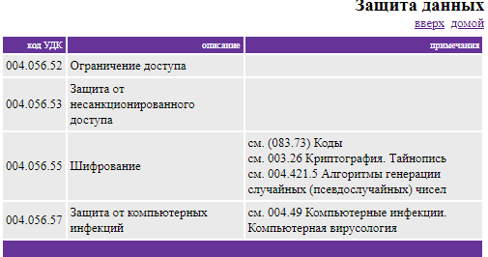

Рисунок 2.1 – Часть дерева выбора УДК

Найденный УДК 004.056.55 с точностью отображает часть темы научных исследований, а именно, вычисление параметров, необходимых для передачи сообщений.

Кроме того, в научном исследовании необходимо определить методы шифрования и дешифрования сообщений при помощи криптографических алгоритмов. Для этого был выполнен поиск УДК (рисунок 2.2):

00 – Наука в целом (информационные технологии - 004);

003 – Системы письма и письменности. Знаки и символы. Семиотика в целом. Коды. Графическое представление мысли;

003.2 – Системы письма. Графическое представление мысли;

003.26 – Криптография. Тайнопись;

003.26.09 – Техника и методы расшифровки;

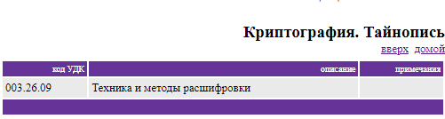

Рисунок 2.2 – Часть дерева выбора УДК

Найденный УДК 003.26.09 с точностью отображает часть темы научных исследований, а именно, методы шифрования сообщений.

Для темы научных исследований по государственному рубрикатору НТИ (<https://grnti.ru/>) был осуществлен поиск ГРНТИ (рисунок 2.3):

1. 28: Кибернетика;

1.1. 28.21 Теория информации;

1.1.1. 28.21.19 Теория кодирования;



Рисунок 2.3 – Часть дерева выбора ГРНТИ

Найденный ГРНТИ 28.21.19 с достаточной релевантностью отображает тему научных исследований.

**3 Выявление количества ссылок на ключевое определение тематики**

**в основных поисковых системах (в динамике за последние 10 лет)**

В качестве ключевых слов по теме научных исследований выбраны: а) на русском языке –“криптография”; б) на английском языке – «cryptography».

В качестве поисковых систем использовались Google и Yandex. На данный момент по запросу на русском языке Google выдает 805 000 ссылок, а Yandex – 300 000 ссылок. Если запрос ввести на английском языке, Google выдает 122 000 000 ссылок, а Yandex – 150 000.

Ниже представлены графики поиска ключевого запроса в Google по годам на русском и английском языках (рисунок 3.1 – рисунок 3.4).

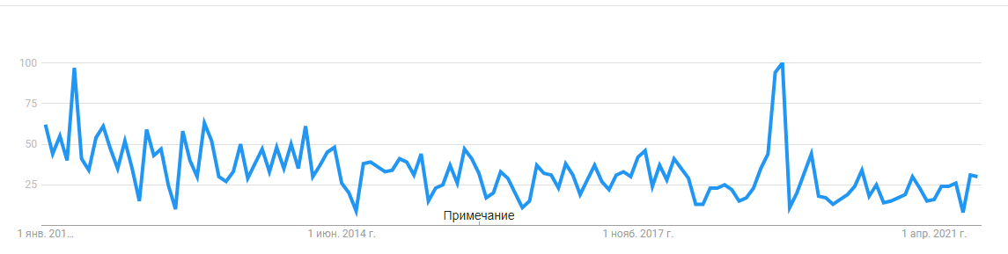

Рисунок 3.1 – Результаты поиска в Google по ключевым словам «криптография»

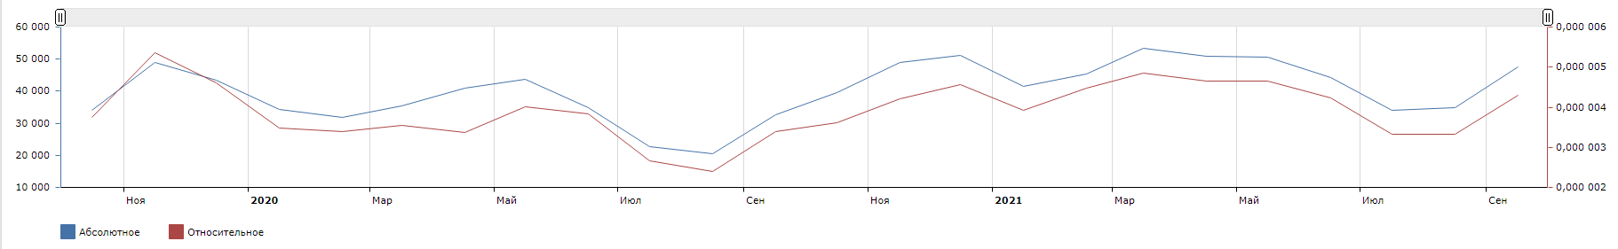

Рисунок 3.2 – Результаты поиска в Яндекс по ключевым словам «криптография»

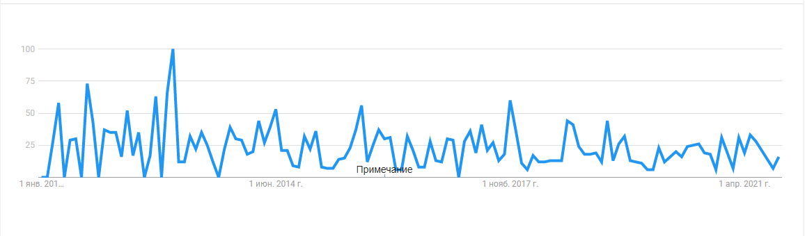

Рисунок 3.3 – Результаты поиска в Google по ключевым словам «cryptography»

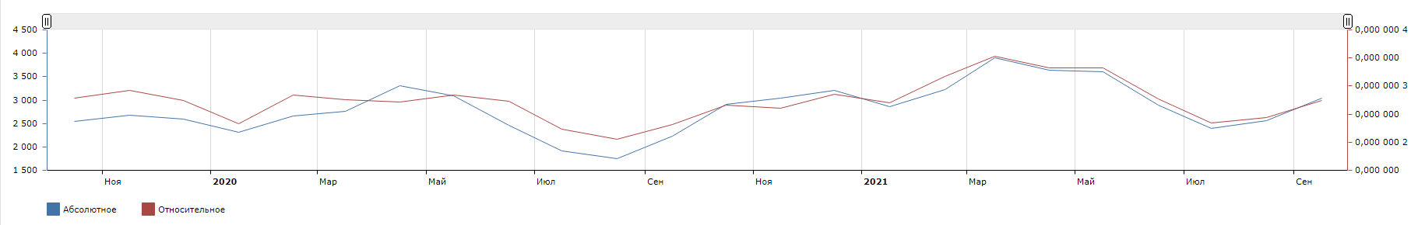

Рисунок 3.4 – Результаты поиска в Яндекс по ключевым словам «cryptography»

Анализ графиков позволяет сделать следующие выводы:

а) количество запросов за все время у Google является наибольшим, так как данная поисковая система популярна не только в России и странах СНГ, а во всем мире. Однако статистика за последний месяц согласно Google Trends у данного запроса значительно меньше, чем у Yandex.WorldStat;

б) исходя из количества поисковых ссылок тема исследований является актуальной, так как имеет огромное число запросов в поисковых системах. Исходя из графиков поиска, можно сделать вывод, что данная тема является наиболее популярной на текущий месяц в России.

**4 Основные отечественные и зарубежные издательства научной литературы**

**по тематике исследований**

**4.1 Отечественные издательства научной литературы**

4.1.1 Издательство Спутник+ (рисунок 4.1) ного лет специализируется на издании художественной, детской, исторической, научной, учебной и другой литературы.. Политика издательства – активное сотрудничество с отечественными авторами, 90% издаваемых книг написаны российскими учеными, преподавателями, учителями. URL: http://www.sputnikplus.ru/. Формат доступа: платный.

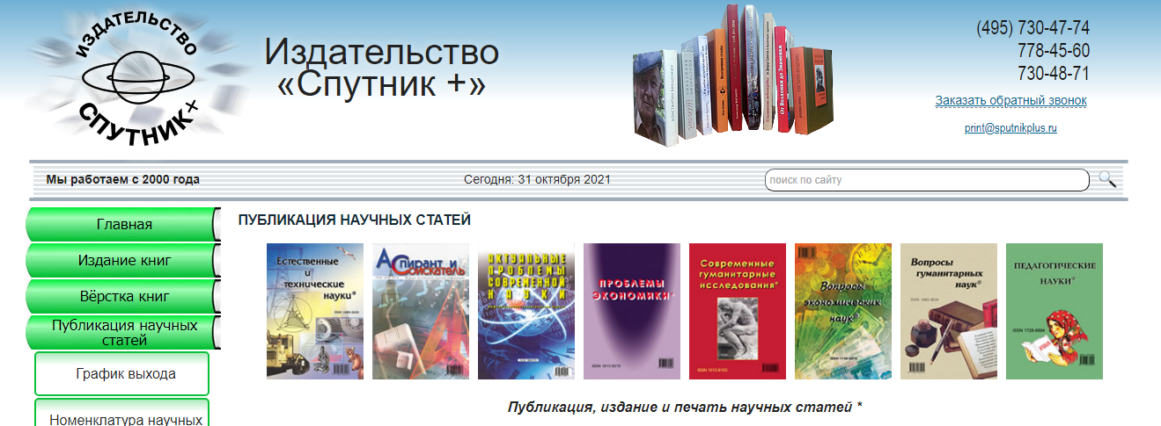

Рисунок 4.1 – Главная страница сайта издательства Спутник +

4.1.2 Издательство Академия (рисунок 4.2) специализируется на Специализированное многопрофильное издательство с сетью филиалов и представительств во всех федеральных округах России. Отличается высоким качеством и широким ассортиментом литературы. URL: http://academia-moscow.ru/. Формат доступа: для авторизованных пользователей.

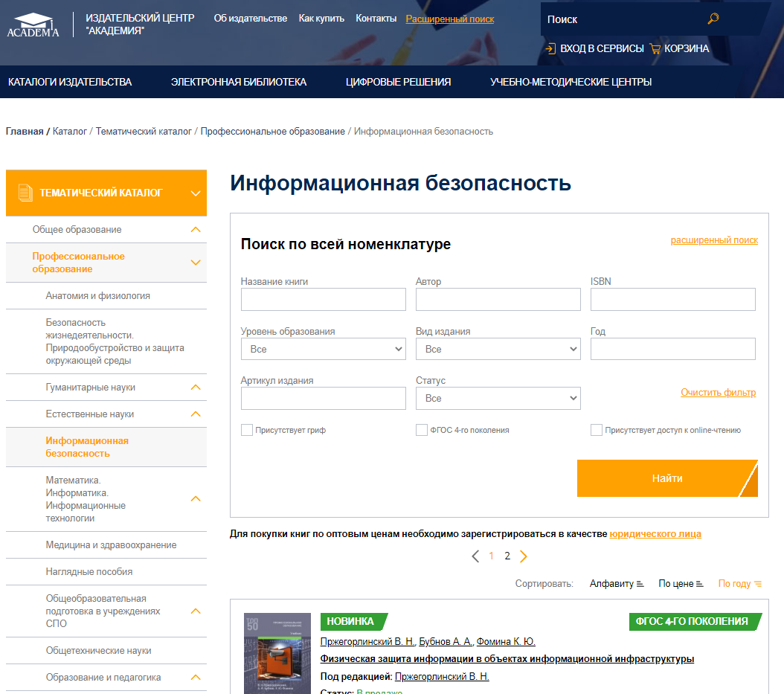

Рисунок 4.2 – Главная страница сайта издательства Академия

4.1.3 Издательство Техносфера (рисунок 4.3). Издательство «ТЕХНОСФЕРА» было основано в 1996 году. На нашем счету – сотни успешно реализованных издательских проектов книг и научно-технических журналов. URL: https://www.technosphera.ru/. Формат доступа: для авторизованных пользователей.

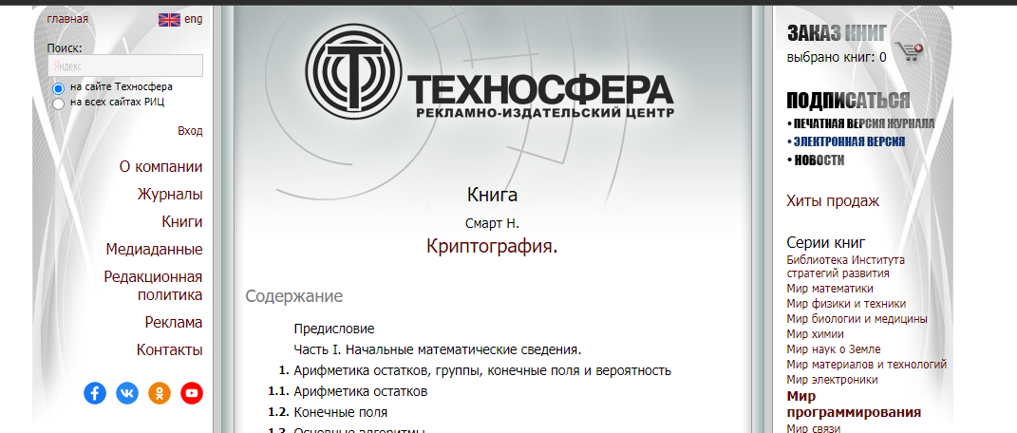

Рисунок 4.3 – Главная страница сайта издательства Техносфера

**4.2 Зарубежные издательства научной литературы**

4.2.1 World Scientific (рисунок 4.4.) – научно-техническое издательство общего профиля, выпускающее книги и журналы, со штаб-квартирой в Сингапуре. Было основано в 1981 году. В 2014 году издательство выпустило около 600 книг и печатало около 130 ведущих журналов в различных отраслях науки, техники и медицины. С 1996 года World Scientific публикует издания онлайн, включая электронные копии журналов, трудов конференций и книги, а также имеет интернет-магазин. URL: <https://www.worldscientific.com/>. Формат доступа: платный.

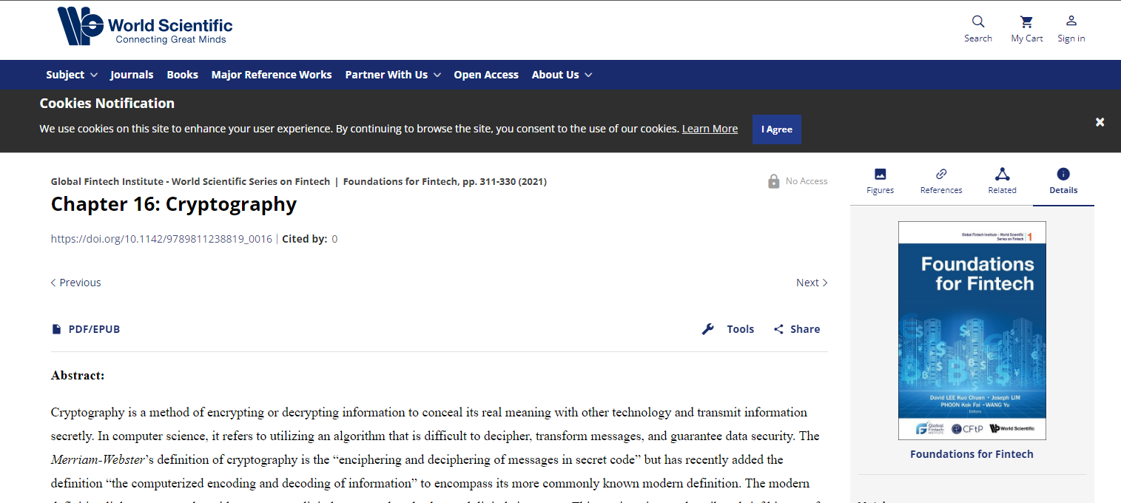

Рисунок 4.4 – Главная страница сайта издательства World Scientific

4.2.2 Elsevier(рисунок 4.5.) – научно-техническое издательство. Одно из ведущих научных издательств в мире – Elsevier (Эльзевир). На Эльзевир приходится 26% публикуемых в мире научных статей. В активе издательства ежегодное издание более 1800 наименований электронных журналов. URL: www.elsevier.com. Формат доступа: для авторизованных пользователей.

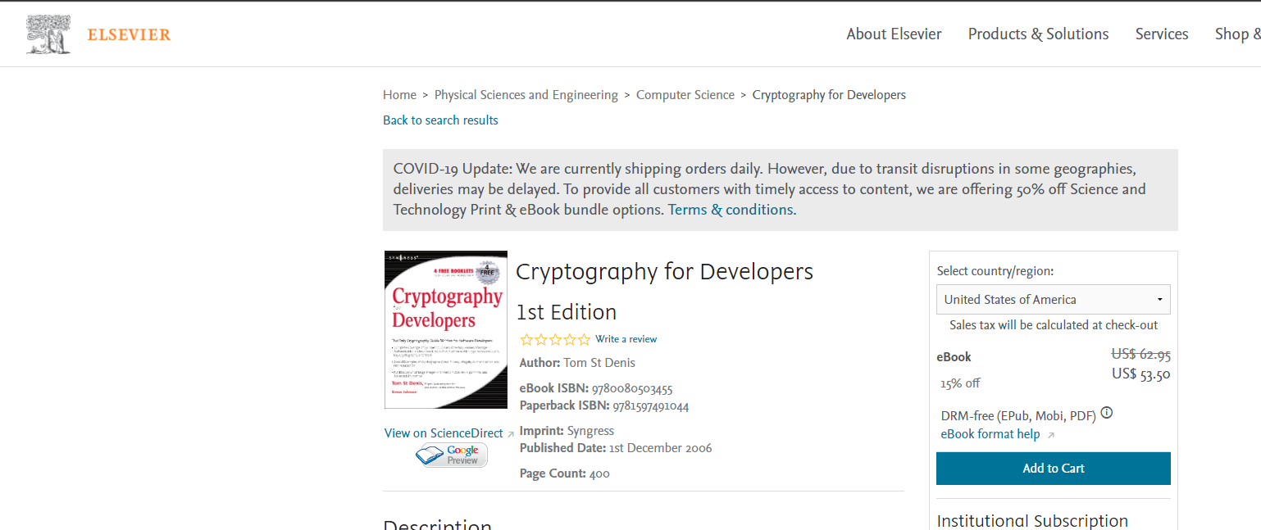

Рисунок 4.5 – Главная страница сайта издательства ELSEVIER

4.2.3 Springer (рисунок 4.6.) – научно-техническое издательство. Публикует 1 700 академических журналов ежегодно. В издательстве Springer вы можете найти интересующие вас журналы для публикации статей по следующим разделам: архитектура и дизайн, астрономия, биомедицинские науки, бизнес и менеджмент, химия, компьютерные науки, науки о Земле, экономика, образование, инженерные науки, окружающая среда, география, гуманитарные науки, законы, биология, лингвистика, материаловедение, математика, медицина, философия, физика, психология, здравоохранение, социальные науки, статистика. URL: www.springer.com. Формат доступа: платный.

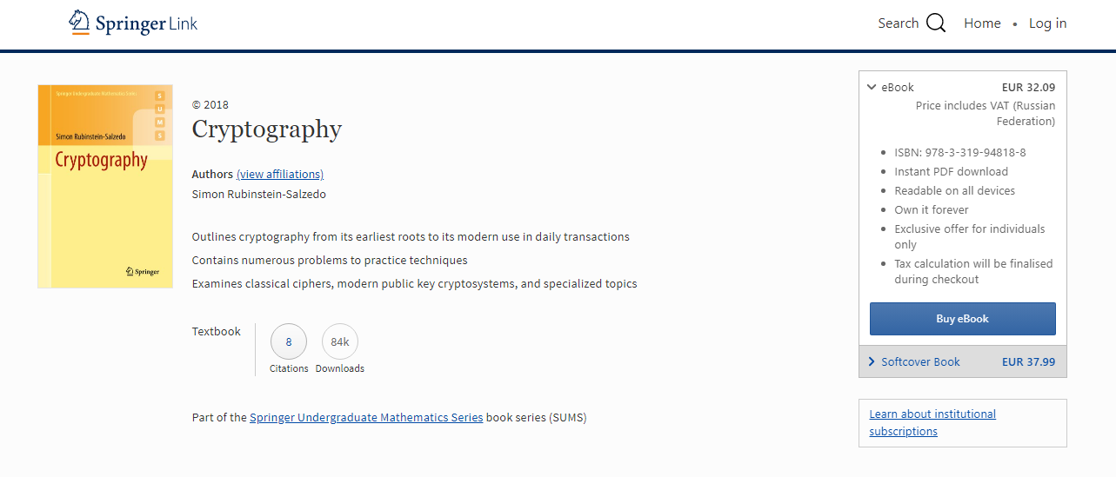

Рисунок 4.6 – Главная страница сайта издательства Springer

**5 Основные отечественные и зарубежные периодические издания**

**по теме исследований**

**5.1 Отечественные периодические издания**

5.1.1 «Математическое моделирование» – научно-технический журнал (рисунок 5.1). Журнал публикует обзоры, оригинальные статьи и краткие сообщения, посвященные математическому моделированию с применением ЭВМ и численным методам решения сложных и актуальных проблем науки и современной технологии. Помещаются также работы, имеющие высокий предметный и математический уровень, показывающие возможности вычислительного эксперимента в данной области и освещающие следующие вопросы: постановки научно-технических задач, построение математических моделей для них, математические методы их исследований и вычислительные алгоритмы их решения, пакеты прикладных программ для решения актуальных задач, иллюстрированные расчеты, апробация моделей путем сравнения с экспериментальными или теоретическими данными. Выходит: раз в месяц в печатном и электронном виде. URL: https://keldysh.ru/e-biblio/mmod.htm. Формат доступа: платный (по подписке).

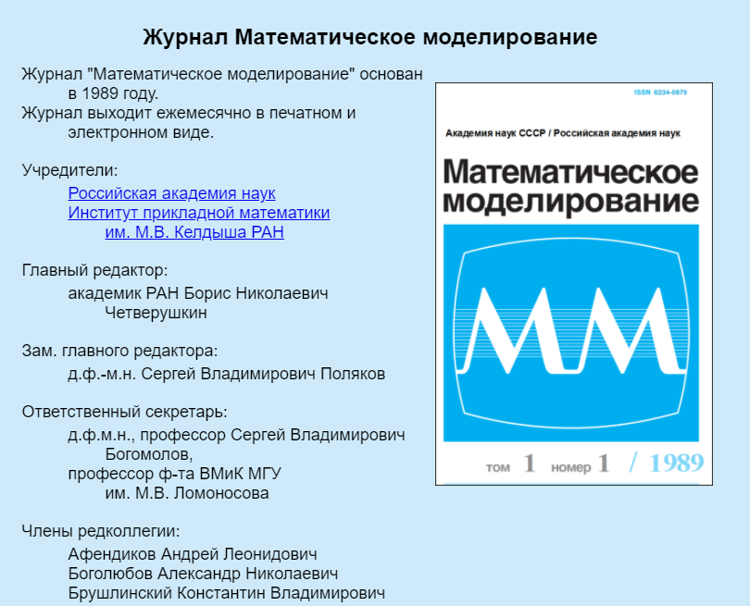

Рисунок 5.1 – Главная страница сайта журнала «Математическое моделирование»

5.1.2 «ЗА НАУКУ» – научно-технический журнал (рисунок 5.2). Публикует статьи на русском языке по всем актуальным направлениям развития технических наук. издание Московского физико-технического института с 60-летней историей. Из еженедельной газеты оно переросло в глянцевый научно-популярный журнал, который в 2018 году помимо печатной версии обзавелся и сайтом. Выходит: еженедельно URL: https://zanauku.mipt.ru. Формат доступа: платно.

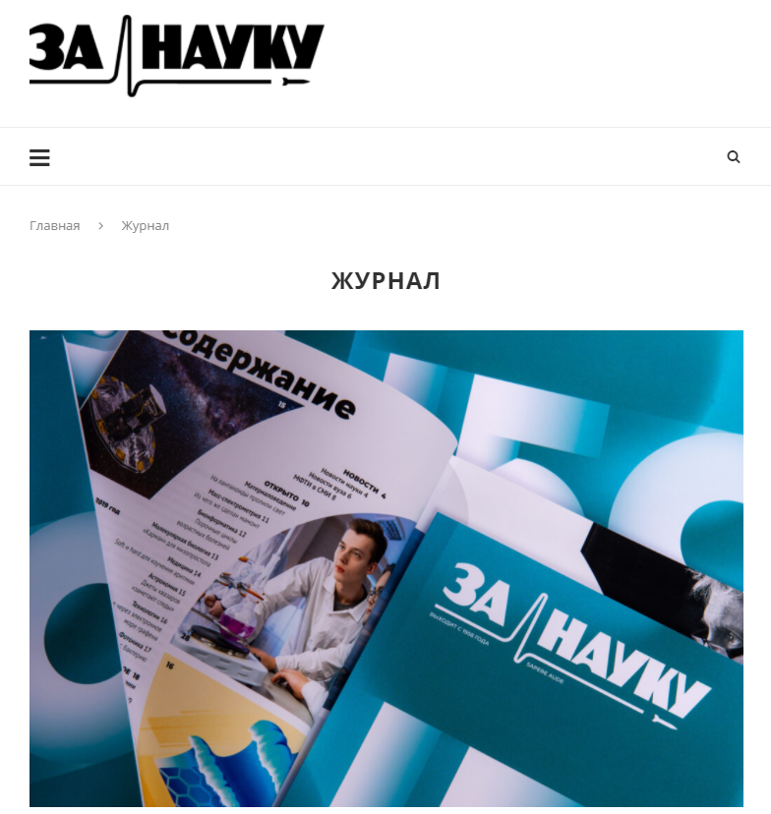

Рисунок 5.2 – Главная страница сайта журнала «ЗА НАУКУ»

5.1.3 «Современные информационные технологии и ИТ-образование» – научно-технический журнал (рисунок 5.3). Публикует оригинальные научные работы, посвящённые вопросам развития новых информационных технологий, исследованию теоретических основ компьютерной науки, а также инновационным решениям и стандартам в сфере подготовки высокопрофессиональных и научных кадров для области ИТ и её приложений. Журнал предназначен для интеграции усилий академической общественности и специалистов разных стран с целью повышения эффективности исследовательской деятельности в области ключевых конвергентных когнитивно-информационных технологий цифровой экономики и их приложений, а также в разработке инновационных подходов и систем развития навыков цифровой экономики. Выходит: 4 раза в год URL: http://sitito.cs.msu.ru/index.php/SITITO/about. Формат доступа: платно.

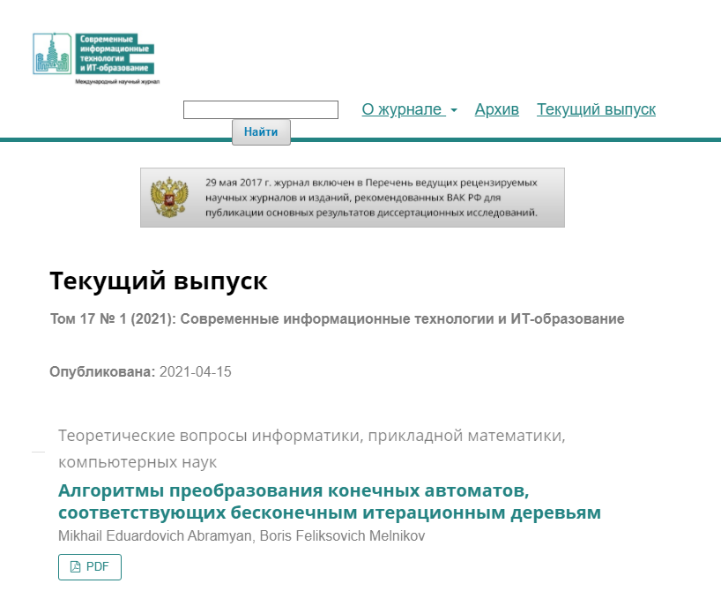

Рисунок 5.3 – Главная страница сайта журнала «Современные информационные технологии и ИТ-образование»

**5.2 Зарубежные периодические издания**

5.2.1 “Journal of Cryptology” – Журнал криптологии - это форум для оригинальных результатов во всех областях современной информационной безопасности. Охватываются как криптография, так и криптоанализ, включая теоретические аспекты информации и теории сложности, а также вопросы реализации, применения и стандартов. Охват включает такие темы, как открытый ключ и традиционные алгоритмы и их реализации, криптоаналитические атаки, псевдослучайные последовательности, вычислительная теория чисел, криптографические протоколы, отсутствие отслеживания, конфиденциальность, аутентификация, управление ключами и квантовая криптография. Помимо полных технических, обзорных и исторических статей, в журнале публикуются короткие заметки.. Главная страница представлена (на рисунке 5.4). URL: https://www.springer.com/journal/145. Формат доступа: платный (по подписке).

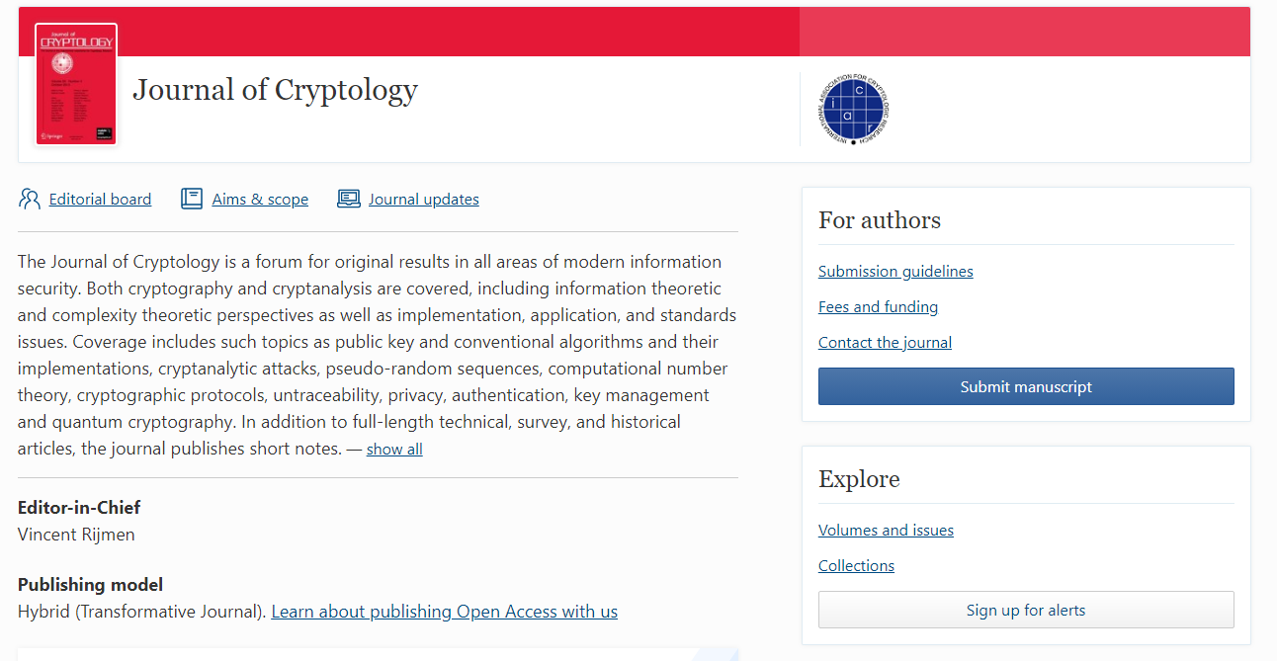

Рисунок 5.4 – Главная страница сайта журнала «Journal of Cryptology»

5.2.2 “Computing” – публикует оригинальные статьи, краткие сообщения и обзоры по всем областям вычислительной техники. Материалы должны быть написаны на английском языке и могут носить теоретический или прикладной характер, основными критериями являются вычислительная значимость и систематическая основа результатов. Главная страница представлена (на рисунке 5.5). Выходит: ежемесячно. URL: https://www.springer.com/journal/607. Формат доступа: платный (по подписке).

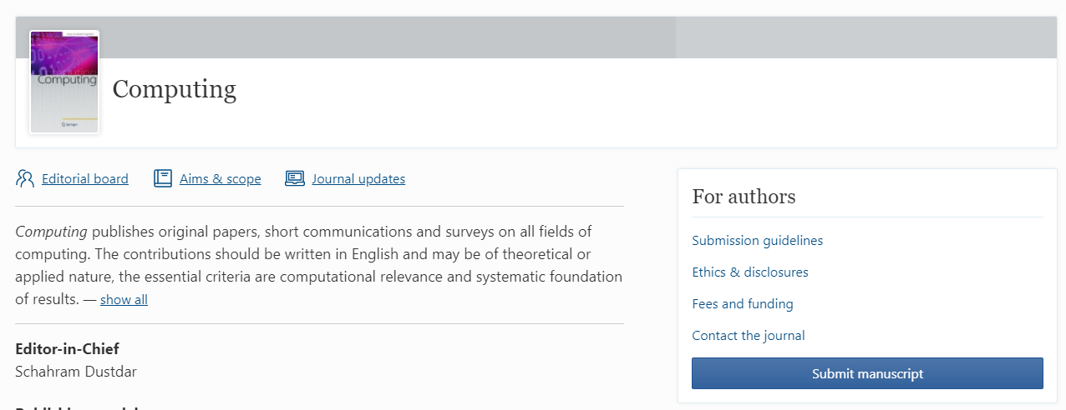

Рисунок 5.5 – Главная страница сайта журнала «Computing»

5.2.3 “Journal of Computer Science (JCS)” – Журнал компьютерных наук предназначен для публикации научных статей, посвященных теоретическим основам информации и вычислений, а также практическим методам их реализации и применения в компьютерных системах. JCS обновляется двенадцать раз в год и является рецензируемым журналом, освещающим последние и наиболее убедительные исследования того времени. Главная страница представлена (на рисунке 5.6). Выходит: ежемесячно. URL: https://thescipub.com/jcs. Формат доступа: платно (по подписке)



Рисунок 5.4 – Главная страница сайта журнала «Journal of Computer Science (JCS)»

**6 Реферативные журналы тематике исследований**

Реферативный журнал (РЖ) ВИНИТИ РАН, издаваемый с 1952 г., – периодическое научно-информационное издание, в котором публикуются рефераты, аннотации и библиографические описания отечественных и зарубежных публикаций в области естественных, точных и технических наук, экономики и медицины (рисунок 6.1).

URL: <http://www.viniti.ru/products/abstract-journal>. Формат доступа платный.

РЖ ежегодно отражает свыше 800 тысяч документов, среди которых более 40% поступает из российских источников. РЖ состоит из 24 сводных томов, включающих 182 выпуска, на каждый из которых подписка может быть оформлена отдельно, и 39 отдельных выпусков. Всего ежемесячно издается 221 выпуск РЖ по различным отраслям науки и техники, а также некоторым межотраслевым проблемам. РЖ выпускается как в печатной, так и в электронной формах.

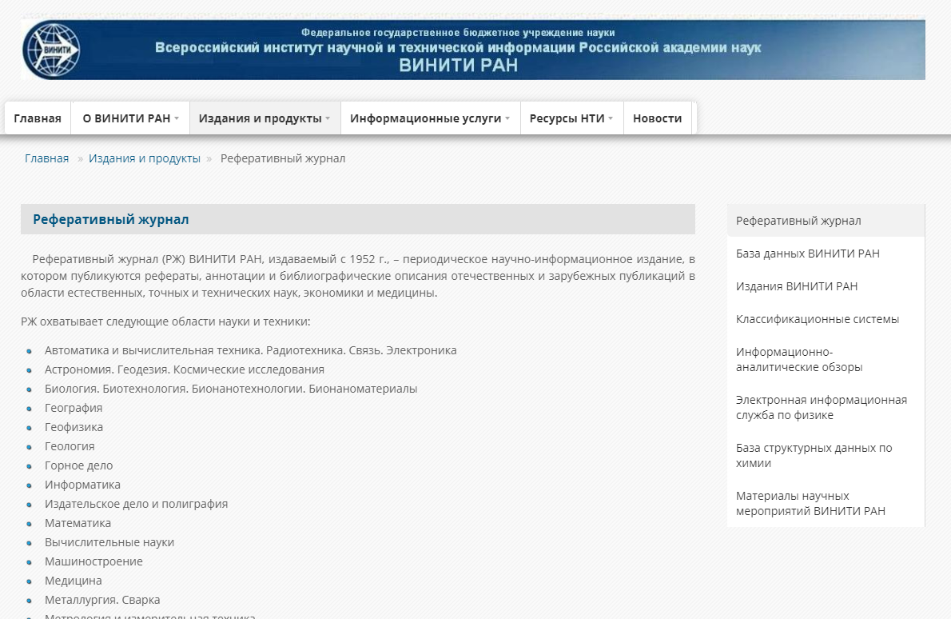

Рисунок 6.1 – Главная страница сайта реферативного журнала ВИНИТИ»

**7** **Держатели информации по отечественным и зарубежным диссертациям**

* 1. **Держатели информации по отечественным диссертациям**

7.1.1 Научная электронная библиотека диссертаций и авторефератов disserCat (рисунок 7.1) – это самый крупный каталог научных работ в российском интернете. В каталоге представлены диссертации по всем научным специальностям ВАК. Всего в каталоге представлено 740 000 диссертаций и авторефератов. URL: https://www.dissercat.com/. Доступ к диссертациям платный, к авторефератам – бесплатный.

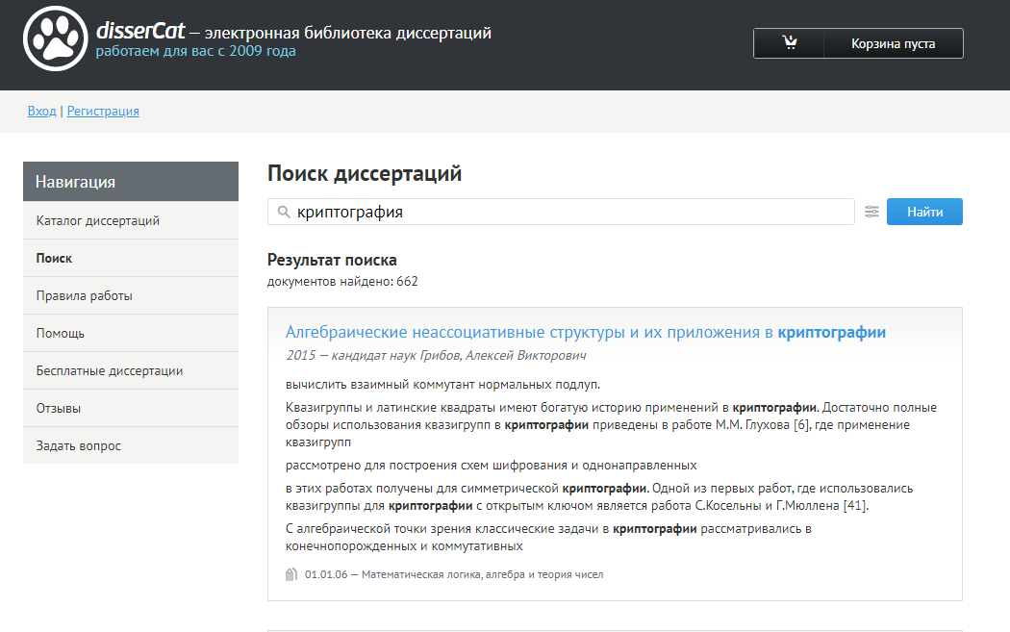

Рисунок 7.1 – Главная страница сайта disserCat

7.1.2 Научная электронная библиотека диссертаций и авторефератов diss.rsl (рисунок 7.2) – это российская государственная библиотека располагает уникальным фондом диссертаций. Диссертации собираются и хранятся в Российской государственной библиотеке в единственном экземпляре по всем отраслям знаний, кроме медицины и фармации. БД содержит 120000 диссертаций и 30000 авторефератов диссертаций. Ежегодно поступает около 17000 кандидатских и 8000 докторских диссертаций. URL: https://diss.rsl.ru/. Доступ к диссертациям платный, к авторефератам – свободный.

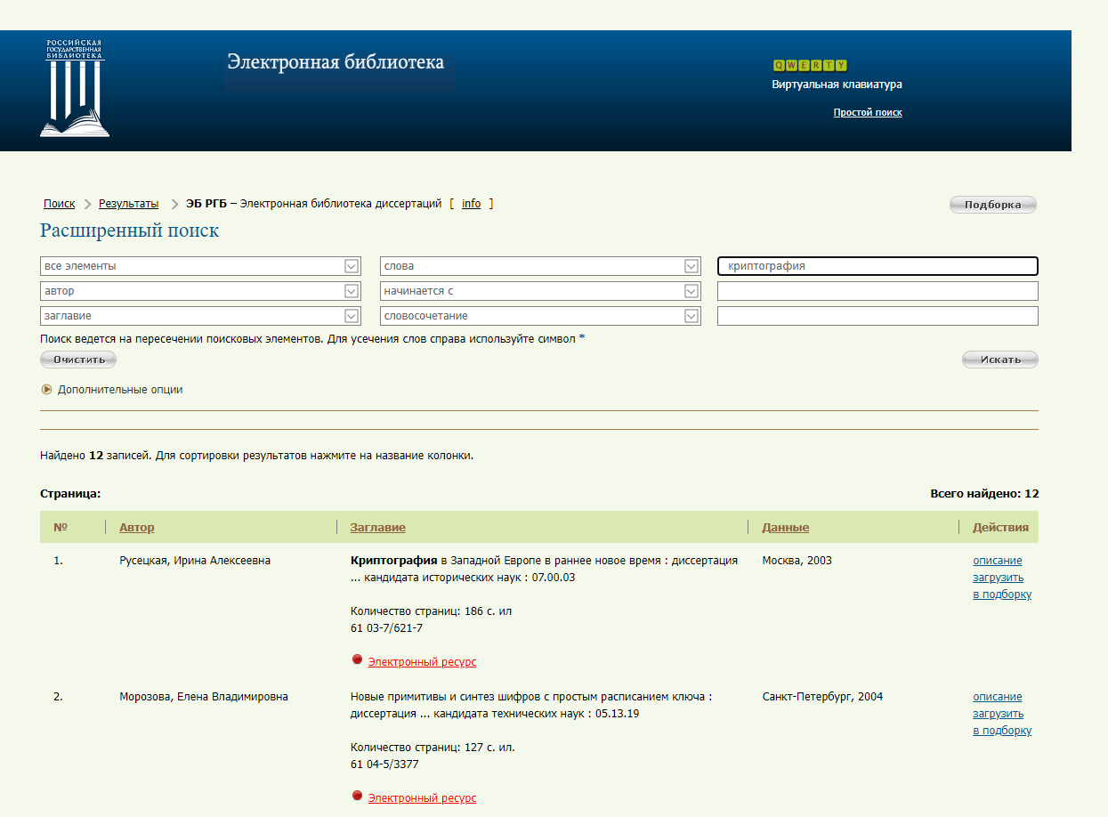

Рисунок 7.2 – Главная страница сайта diss.rsl

7.1.3 Научная электронная библиотека диссертаций и авторефератов dslib.net (рисунок 7.3) – это самый полный электронный каталог диссертаций и авторефератов научных работ в российском интернете. Объем источников составляет 800 000 российских диссертаций и авторефератов, а так же 1 200 000 англоязычных диссертаций. URL: http://www.dslib.net. Доступ к диссертациям - частично бесплатный, к авторефератам – частично бесплатный.

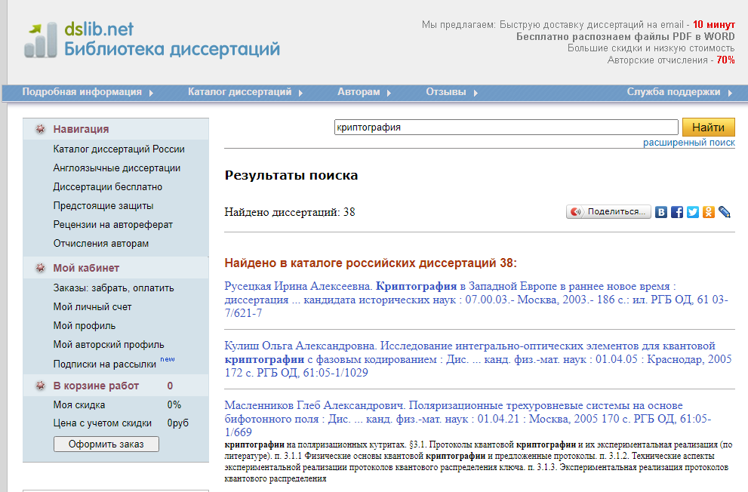

Рисунок 7.3 – Главная страница сайта dslib.net

* 1. **Держатели информации по зарубежным диссертациям**

7.2.1 HAL(рисунок 7.4) – электронный архив содержит более миллиона публикаций, из них более 350 000 полнотекстовых диссертаций и научных статей научно-образовательных учреждений Франции. Языки: в основном английский и французский. URL: https://hal.archives ouverte s.fr/search/in dex/q/ */doc Type_s/ THESE / submitType_s/file/. Открытый доступ к полным текстам для 350 тыс. работ.

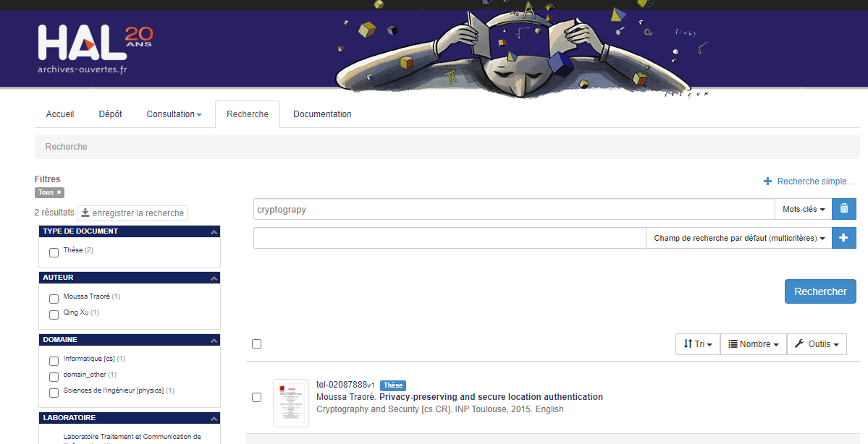

Рисунок 7.4 – Главная страница сайта HAL

7.2.2 DART Europe(рисунок 7.5) – Содержит полные тексты более 500 000 диссертаций на английском и других европейских языках. В базе данных DART-Europe представлены работы учёных из 600 университетов 28 стран Европы. Языки: английский, другие европейские. URL: <https://www.dart-europe.org/basic-search.php>. Платный доступ к полным текстам для всех работ.

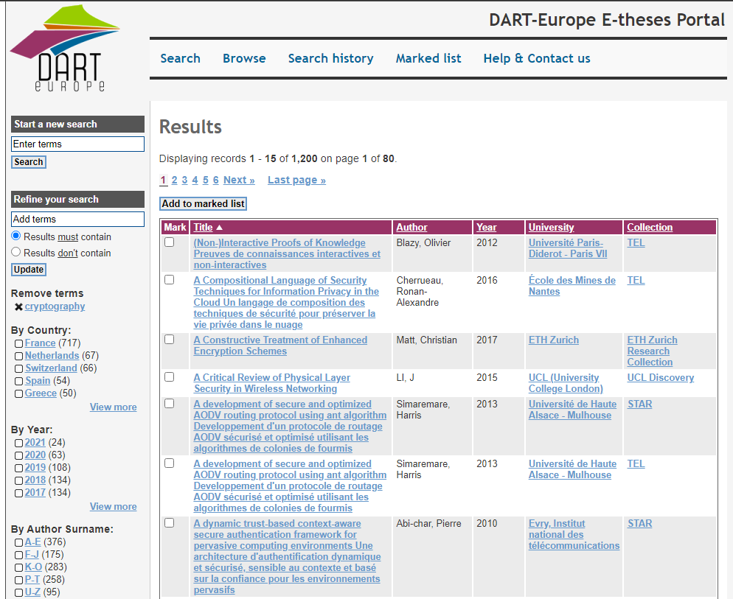

Рисунок 7.5 – Главная страница сайта DART Europe

7.2.3 Open access(рисунок 7.6) – Международная база данных предоставляет доступ к 2 800 000 диссертаций и дипломных работ выпускников более 1 000 исследовательских институтов, университетов и колледжей. Более половины работ — на английском языке. URL: https://oatd.org. Бесплатный доступ к полным текстам для всех работ.

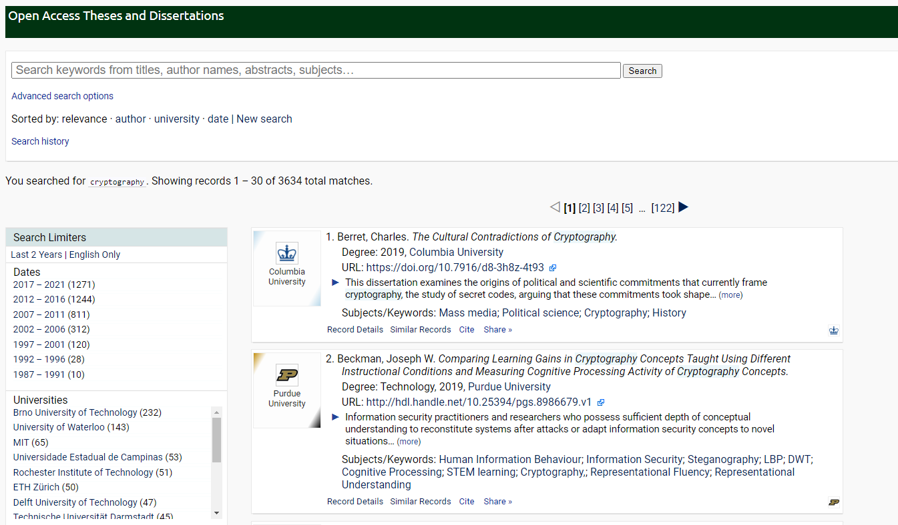

Рисунок 7.6 – Главная страница сайта open access

**8** **Основные отечественные и зарубежные конференции по научной тематике**

**8.1** **Основные отечественные научно-технические конференции**

8.1.1 Одна из наиболее значимых отечественных международных научно- технических конференций по научным работам – XXXIII Международный научно-исследовательский конкурс «ЛУЧШАЯ НАУЧНО-ИССЛЕДОВАТЕЛЬСКАЯ РАБОТА 2021» (рисунок 8.1) в г. Пенза, сроки проведения: 15.11.2021 – 15.11.2021. Для выбранной темы научных исследований наиболее подходит секция 1 – Физико-математические науки. URL: https://naukaip.ru/nir/.

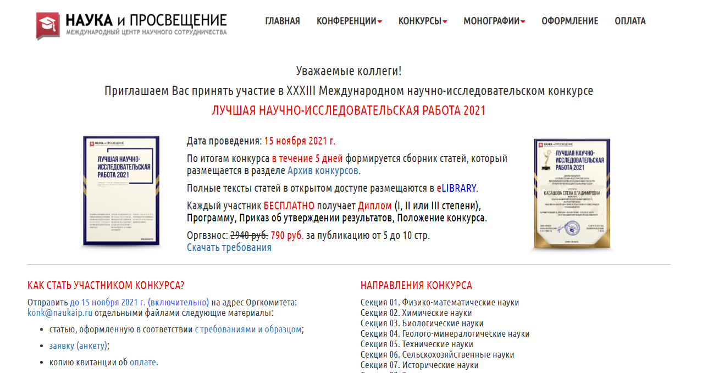

Рисунок 8.1 – Главная страница МЦНС Наука и Просвещение

8.1.2 К значимым отечественным международным научно- техническим конференциям относится также XXVII Международная научно-практическая конференция «EUROPEAN SCIENTIFIC CONFERENCE» (рисунок 8.2) в 2021г., сроки проведения: 07.11.2021 – 07.11.2021 Для выбранной темы научных исследований наиболее подходит секция 1 – Физико-математические науки. URL: https://naukaip.ru/european-scientific-conference/.

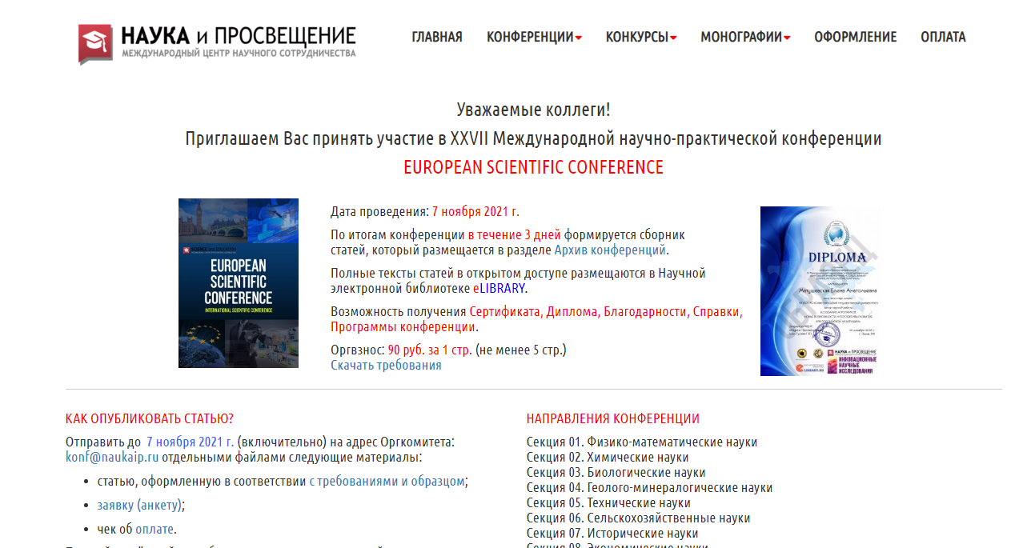

Рисунок 8.2 – Главная страница EUROPEAN SCIENTIFIC CONFERENCE

8.1.3 К значимым отечественным международным научно- техническим конференциям относится также III Международная конференция «Математическое моделирование в материаловедении электронных компонентов» (рисунок 8.3) в 2021 г., сроки проведения: 25.10.2021 – 27.10.2021 Для выбранной темы научных исследований наиболее подходит секция С – Математическое моделирование в структурном материаловедении (многоуровневые, многомасштабные модели, имитационные модели и т.д.). URL: https://mmhs.frccsc.ru/conferences/mmmsec2021/

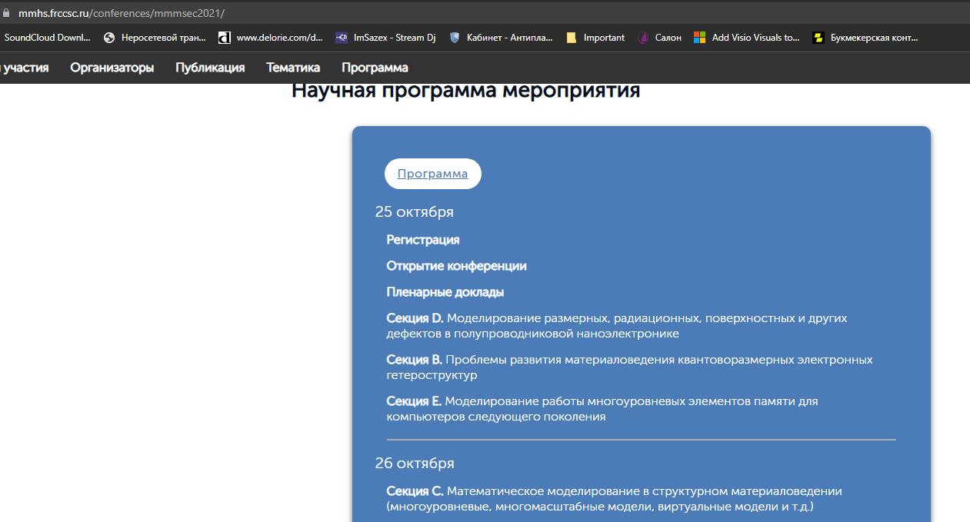

Рисунок 8.3 – Главная страница МНТК «Математическое моделирование в материаловедении электронных компонентов»

**8.2** **Основные зарубежные научно-технические конференции**

8.2.1 Международная научно-техническая конференция «ICDAMS» (рисунок 8.4). Итоги этой конференции обеспечат прочную основу для создания надстройки для будущих перспектив технологического прогресса в стране. Недавние проблемы, с которыми сталкиваются современные инженеры, вынуждают их идти в ногу с новыми тенденциями посредством непрерывных исследований и разработок. ICDAMS 2020 призван обеспечить общую платформу для научных кругов и промышленных экспертов для обмена мнениями посредством взаимодействия, презентации и обмена знаниями и опытом, для решения инновационных проектов и проблем в сложных областях в их соответствующих областях. Для выбранной темы научных исследований наиболее подходит секция – Simulation and Modeling. URL: http://www.mechssesaveetha.com.



Рисунок 8.4 – Главная страница зарубежной конференции

«ICDAMS»

8.2.2 Международная научно-техническая конференция «ICDCS 2020» (рисунок 8.5). Конференция IEEE International Conference on Distributed Computing Systems – Ежегодная конференция ICDCS является ведущим международным форумом для исследователей, разработчиков и пользователей, на котором они представляют, обсуждают и обмениваются передовыми идеями и последними выводами по темам, связанным с любыми аспектами распределенных вычислительных систем. Мы приглашаем вас представить свои первоначальные материалы для ICDCS 2020, которая состоится 8-10 июля 2020 года в Сингапуре. Для выбранной темы научных исследований наиболее подходит секция Edge Computing. URL: <https://icdcs2020.sg/>.



Рисунок 8.5 – Главная страница зарубежной конференции

«ICDCS 2020»

8.2.3 Международная научно-техническая конференция «ICRRCTEEE» (рисунок 8.6). Конференция International Conference on Robotics, Communication Technology, Electronics, and Electrical Engineering – ежегодная конференция предоставляет платформу мирового класса для обсуждения всех последних исследований и результатов ученых, связанных с робототехникой, коммуникационными технологиями, электроникой и электротехникой. Эта конференция предоставляет возможность делегатам из разных областей лично обменяться новыми идеями и опытом применения, установить деловые или исследовательские отношения и найти глобальных партнеров для будущего сотрудничества. URL: <http://iraj.in/Conference/9180/ICRRCTEEE/>.



Рисунок 8.5 – Главная страница зарубежной конференции

«ICRRCTEEE 2021»

**9 Основные электронные базы отечественной и зарубежной патентной НТИ**

**9.1** **Основные электронные базы отечественной патентной НТИ**

9.1.1 Федеральное государственное бюджетное учреждение «Федеральный институт промышленной собственности» (ФИПС) – подведомственная организация Федеральной службы по интеллектуальной собственности (рисунок 9.1). Является правопреемником созданного в 1960 году «Всесоюзного научно-исследовательского института государственной патентной экспертизы» (ВНИИГПЭ). В ФИПС собрана база: патентов. URL: <https://www1.fips.ru/>. Доступ к открытым реестрам: свободный.

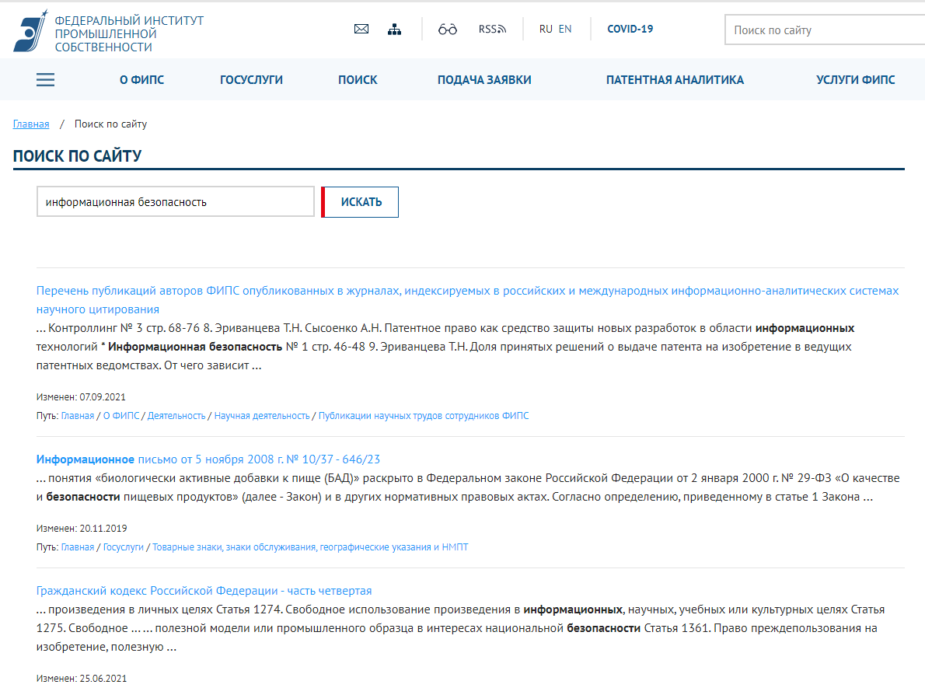

Рисунок 9.1 – Поисковая страница ФИПС

9.1.2 «Яндекс» - Яндекс. Патенты, созданные при содействии Федеральной службы по интеллектуальной собственности (рисунок 9.2). В Сейчас в базе «Яндекса» собрано более 2,5 миллиона патентных документов. На новом сервисе представлены российские патенты на полезные модели и изобретения, патентные заявки, а также авторские свидетельства СССР с 1924 года по сегодняшний день — что фактически означает один из самых крупных в рунете бесплатных массивов патентной информации. Искать документы можно по ключевым словам, номеру, названию, полным текстам патентов, авторам, заявителям или патентообладателям. Для каждого найденного документа приводится список патентов, в которых он упоминается и на которые ссылается, а также список похожих документов — чтобы можно было почитать о сходных изобретениях. URL: https://yandex.ru/patents. Доступ к электронной базе свободный.

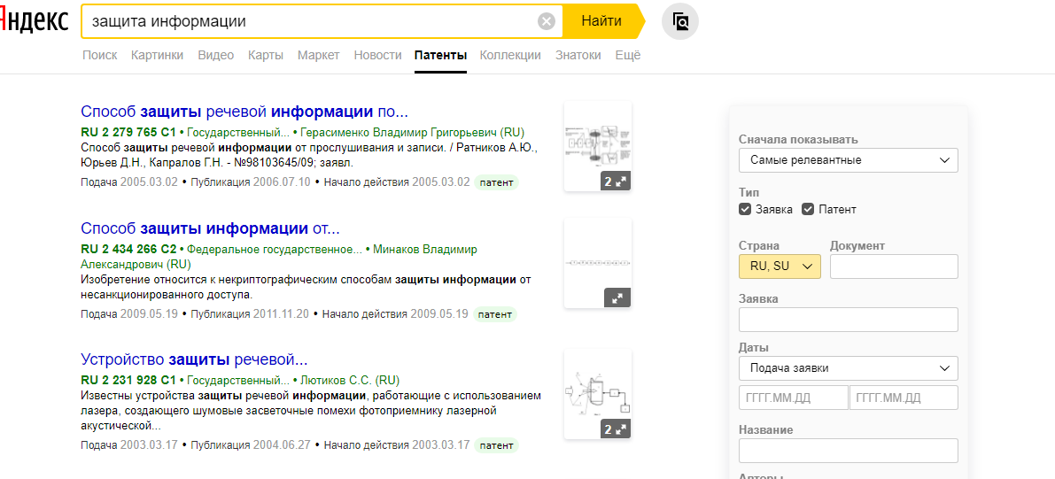

Рисунок 9.2 – Поисковая страница Яндекс

* 1. **Основные электронные базы зарубежной патентной НТИ**

9.2.1 Европейское патентное ведомство (ЕПВ) (англ. European Patent Office EPO, рисунок 9.3) – один из органов Европейской патентной организации (ЕПО). ЕПВ является исполнительным органом Европейской патентной организации. В электронной базе находятся патенты. URL: <https://www.epo.org/searching-for-patents.html>. Доступ к электронной базе EPO: свободный.

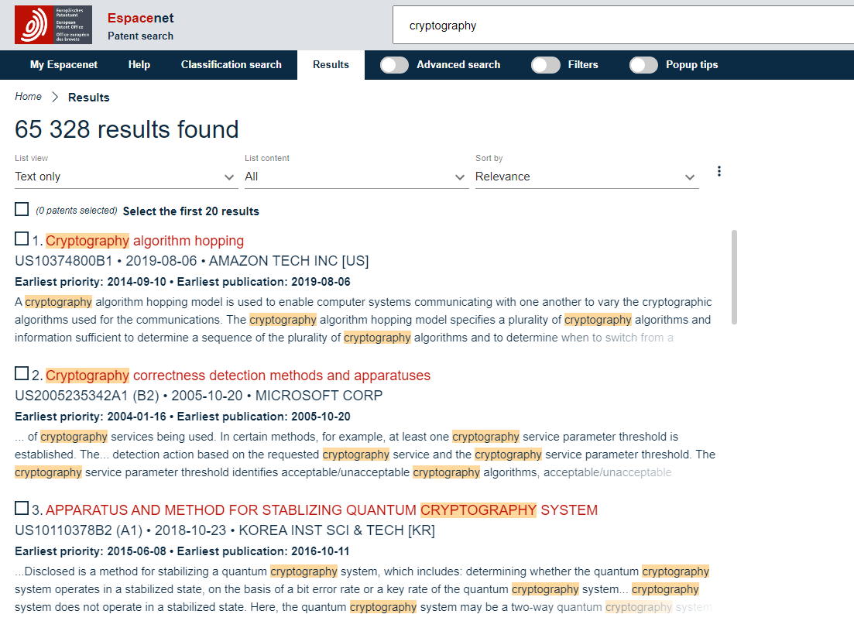

Рисунок 9.3 – Поисковая страница EPO

9.2.2 US Patent and Trademark Office (USPTO) - База данных Ведомства США - USPTO - по патентам и товарным знакам, охватывающая патенты США. По некоторым частям этой подборки можно проводить полнотекстовый поиск. Эта подборка систематизирована в соответствии с системой патентной классификации США. Предоставляет свободный доступ к американским патентам, опубликованным с 1976 г. по настоящее время. (рисунок 9.4). В электронной базе находятся патенты и печатные издания. URL:https://www.uspto.gov. Доступ к электронной базе свободный.

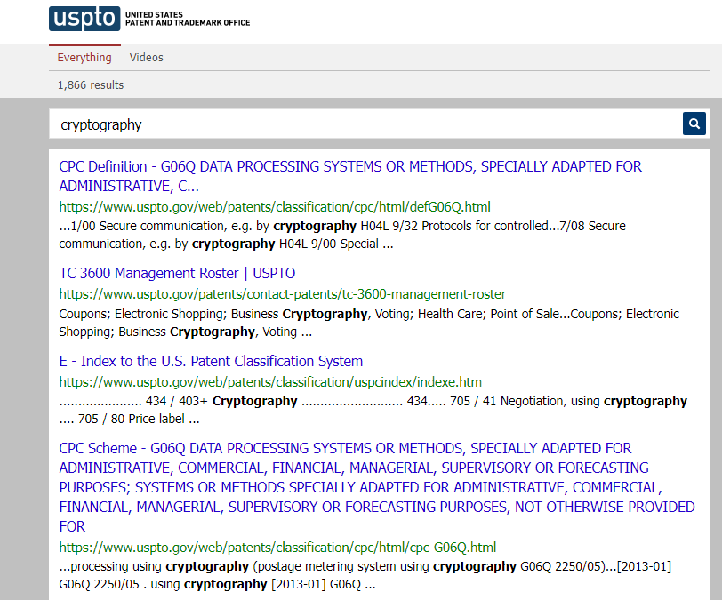

Рисунок 9.4 – Поисковая страница USPTO

9.2.3 IBM - Intellectual Property Licensing (рисунок 9.5) – Содержит патенты США с 1971 и неполные данные по патентам предыдущих годов, патенты Европейского Патентного Бюро (EPO) с 1979 и патенты PCT (Patent Cooperation Treaty) с 1997. На этом сайте доступны титульные страницы и заявки. URL: http://www.patents.ibm.com. Доступ к электронной базе свободный.

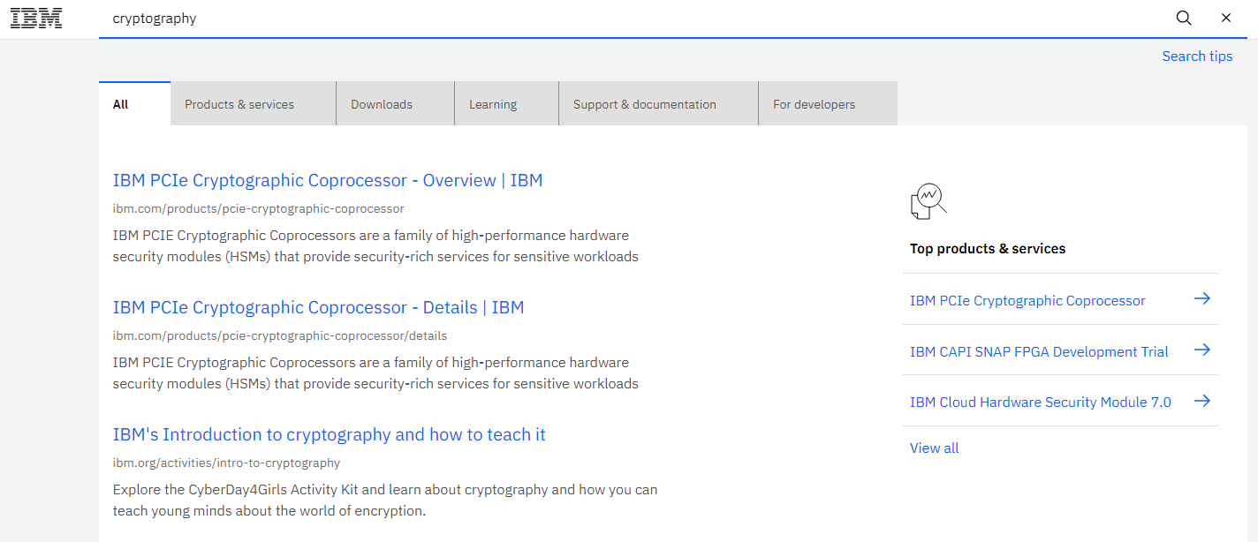

Рисунок 9.5 – Поисковая страница IBM

**Выводы**

1. Выбранная тема исследований «Разработка программы моделирования передачи сообщений с асимметричным и симметричным шифрованием данных», является актуальной и необходимой, так как безопасный способ передачи информации по открытому каналу связи является востребованной. Поэтому разработка реалистичной программной модели позволит больше исследовать способы передачи информации, а также изучить криптографические алгоритмы.

2. Теме научных исследований соответствуют УДК 004.056.55 – Шифрование. Алгоритмы вычисления алгебраических выражений, а также УДК 003.26.09 – Техника и методы расшифровки.

Найденные УДК с достаточной точностью отображают тему научных исследований.

Выбранный из рубрикатора ГРНТИ 1.1.1. 28.21.19 Теория кодирования.

3. В качестве ключевых слов по теме научных исследований выбраны: а) на русском языке –“ криптография”; б) на английском языке – «cryptography».

На данный момент по запросу на русском языке Google выдает 805 000 ссылок, а Yandex – 300 000 ссылок. Если запрос ввести на английском языке, Google выдает 122 000 000 ссылок, а Yandex – 150 000.

Количество ссылок в динамике показало постоянный и возрастающий интерес к исследованиям в горючести материалов.

4. Выявлены основные отечественные издательства научной литературы по тематике: исследований: «БХВ-Петербург», «Академия», «Интеллект». Доступ к изданиям платный, в основном на интернет ресурсах.

Определены основные зарубежные издательства научной литературы по тематике: исследований: «World Scientific», «Elsevier», «Springer». Доступ к изданиям платный, в основном на интернет ресурсах.

5. В качестве отечественных периодических изданий по теме исследований определены: «Математическое моделирование», «ЗА НАУКУ», «Современные информационные технологии и ИТ-образование». Доступ к оглавлениям журналов свободный. Доступ к изданиям платный.

Из зарубежных периодических изданий по теме исследований выбраны: «Journal of Signal and Information Processing (JSIP)», «Journal of Cryptology», «Computing». Доступ к оглавлениям журналов свободный. Доступ к изданиям платный.

6. Держателями отечественных диссертаций в российском сегменте Интернет являются: “disserCat”, “ diss.rsl ”, “dslib.net”. Доступ к диссертациям платный, к авторефератам – свободный.

Из крупных держателей зарубежных диссертаций в Интернет являются: “HAL”, “ DART Europe ”, “ Open access ”. Доступ к полнотекстовым документам – свободный.

7. Были выделены основные отечественные научно-технические конференции по тематике исследований: “ XXXIII Международный научно-исследовательский конкурс «ЛУЧШАЯ НАУЧНО-ИССЛЕДОВАТЕЛЬСКАЯ РАБОТА 2021”, “ XXVII Международная научно-практическая конференция «EUROPEAN SCIENTIFIC CONFERENCE»”, “ III Международная конференция «Математическое моделирование в материаловедении электронных компонентов»”. Большинство НТК имеет международный характер. Доступ к трудам НТК в основном свободный.

Были определены основные зарубежные научно-технические конференции по тематике исследований: “ IEEE International Conference on Distributed Computing Systems ”, “ ICDAMS ”, “ICRRCTEEE”. Доступ к трудам НТК в основном свободный.

8. Основные электронные базы по отечественным патентам: “ЭБ ФИПС”, “ЭБ Яндекс. Патенты ”. Доступ к открытым реестрам: свободный.

Из наиболее крупных и охватывающих ведущие страны можно отметить электронные базы патентов: “ЭБ EPO”, “ЭБ US Patent and Trademark Office ”, “ЭБ IBM - Intellectual Property Licensing ”. Доступ к патентам: свободный.

К наиболее близким к теме исследований были отнесены:

– отечественное издательство научной литературы “ Интеллект ”;

– зарубежное издательство научной литературы “ Springer ”;

– отечественный журнал “ Математическое моделирование ”;

– зарубежный журнал “ Journal of Cryptology ”;

– отечественная научно-техническая конференция “ XXXIII Международный научно-исследовательский конкурс «ЛУЧШАЯ НАУЧНО-ИССЛЕДОВАТЕЛЬСКАЯ РАБОТА 2021» ”;

– зарубежная научно-техническая конференция “ ICDAMS ”.